E L Ő T E R J E S Z T É S
„Műfüves futballpálya nagyfelújítása”
Litér Község Önkormányzatának Pénzügyi Gazdasági és Településfejlesztési Bizottsága
Litér Község Önkormányzatának Képviselő-testülete
2019. május 13.
Tisztelt Bizottsági Tag!
Tisztelt Képviselő-testület!
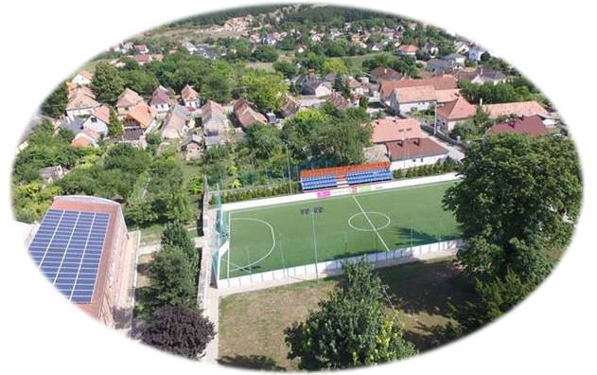
Litér Község Önkormányzata sikeresen pályázott a Magyar Labdarúgó Szövetség (MLSZ) által meghirdetett országos labdarúgó pályaépítési program 2012. évi II. szakaszában, amely eredményeként egy világítással ellátott, 84 fős lelátóval rendelkező 20x40 méteres műfüves pálya létesülhetett az MLSZ beruházásának keretében a helyi általános iskola udvarán.
Az MLSZ felhívással fordult azokhoz az együttműködő partnereihez, amelyek esetében 2012. évben került megépítésre és átadásra a műfüves futballpálya, hogy az idei évben indokolttá válik a futballpálya ún. nagyfelújítása. A felújítás történhet 100% saját forrásból az MLSZ által nyújtott műszaki és organizációs segítséggel, vagy a szervezet TAO sportfejlesztési programján keresztül, 30%-os önrész vállalásával és egy cég közvetítésével, amely a felújítási költségek 70%-át biztosítani tudja TAO támogatás formájában. Litér Község Önkormányzata jelezte az MLSZ-nek, hogy egy cég közvetítésével kívánja megoldani a nagyfelújítást. Az MLSZ kiírta a kivitelező kiválasztására vonatkozó tendert, amelynek eredményét az alábbi táblázat tartalmazza:
Litéri 20x40 méteres műfüves futballpálya felújítása
Kivitelező: | Greenturf Sport Kft.
Felújítás teljes költsége (bruttó): | 11 752 706,- Ft
Kiegészítő sportfejlesztési támogatás: | 540 000,- Ft
Litér Község Önkormányzata önrész: | 2 985 812,- Ft
A felújításra vonatkozó mellékelt együttműködési megállapodás aláírását követően szükséges teljesíteni az önrész összegét, amely után az MLSZ kezdeményezni a munkaterület átadás-átvételt.
Kérem Önöket, hogy a litéri műfüves futballpálya nagyfelújítását a mellékelt megállapodás szerint jóváhagyni szíveskedjenek.
Melléklet:
- Együttműködési megállapodás felújításra.

Litér, 2019. május 9.
Szedlák Attila s.k.
polgármester
Litér Község Önkormányzata

